金华市2012年中考数学模拟试卷(四)

一、选择题（本题有10小题，每小题3分，共30分）
1. 3的倒数是（ ）
A． B．— C．3 D．—3
2. 如图中几何体的主视图是............................................. （ ）
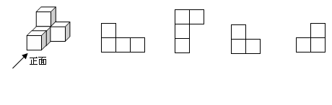

Ａ． Ｂ． Ｃ． Ｄ．

3．下列运算正确的是........................................................................................................（ ）
A． B． C． D．
4．浙江在线杭州2012年1月8日讯：预计今年整个春运期间铁路杭州站将发送旅客342.78万人，与2011年春运同比增长4.7%。用科学记数法表示342.78万正确的是（ ）
A．3.4278×10⁷ B．3.4278×10⁶ C．3.4278×10⁵ D．3.4278×10⁴
5．已知两圆的半径分别为3和4，圆心距为1，则两圆的位置关系是 （ ）
Ａ．相交 Ｂ．内切 Ｃ．外切 Ｄ．内含
l₁
l₂
50°
70°
6．如图，直线l₁//l₂，则为（ ）
A．150° B．140° C．130° D．120°
7．九年级一班5名女生进行体育测试，她们的成绩分别为70，80，85，75，85（单位：分），这次测试成绩的众数和中位数分别是（ ）
A．79，85 B．80，79 C．85，80 D．85，85
8．浙江省庆元县与著名的武夷山风景区之间的直线距离约为105公里，在一张比例尺为1：2000000的旅游图上，它们之间的距离大约相当于（ ）
A．一根火柴的长度 B．一支钢笔的长度C．一支铅笔的长度 D．一根筷子的长度
9．抛物线的顶点坐标是 （ ）
A．（－1，－1） B．（－1，1）
C．（1，1） D．（1，－1）
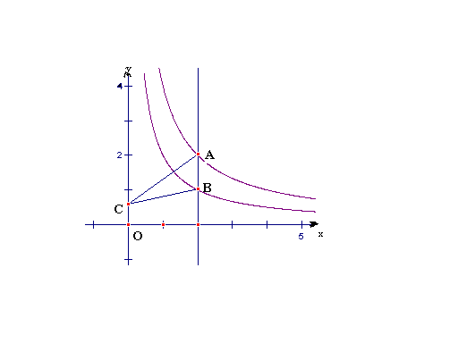
10．如图，过x轴正半轴任意一点P作x轴的垂线，分别与反比例函数y₁=和y₂=的图像交于点A和点B.若点C是y轴上任意一点，连结AC、BC，则△ABC的面积为（ ）
A．1 B．2
C．3 D．4
二、填空题（本题有6小题，每小题4分，共24分）
11．因式分解：ma+mb＝ ．
12．如图，O为直线AB上一点，∠COB=30°，则∠1= ．
13．如图，AB为⊙O直径，点C、D在⊙O上，已知∠AOD =50°，AD∥OC，则∠BOC = 度．
14．三张完全相同的卡片上分别写有函数、、，从中随机抽取一张，则所得卡片上函数的图象在第一象限内随的增大而增大的概率是 ．
15．如图，已知梯形ABCD中，AD∥BC，BD是对角线．添加下列条件之一：①AB=DC；②BD平分∠ABC；③∠ABC=∠C；④∠A ＋∠C＝180°，能推得梯形ABCD是等腰梯形的是 （填编号）．
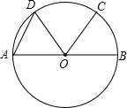
O
A
B
C
1
12题图
A
B
C
D
（第15题）

16．图1是一个八角星形纸板，图中有八个直角，八个相等的钝角,每条边都相等.如图2将纸板沿虚线进行切割，无缝隙无重叠的拼成图3所示的大正方形,其面积为8+4，则图3中线段的长为 .
图1 图2 图3

三、解答题（本题有8小题，共66分，各小题都必须写出解答过程）
17.(本题8分)
（1）计算：

（2）当时，求的值．

18.（本题6分）
如图，放置在水平桌面上的台灯的灯臂AB长为40cm，灯罩BC长为30cm，底座厚度为2cm，灯臂与底座构成的∠BAD=60°．使用发现，光线最佳时灯罩BC与水平线所成的角为30°，此时灯罩顶端C到桌面的高度CE是多少cm？
（结果精确到0.1cm，参考数据：≈1.732）
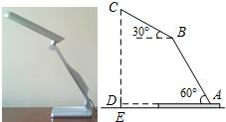

19.（本题6分）
已知二次函数y=x²+2x+m的图象C₁与x轴有且只有一个公共点．
（1）求C₁的顶点坐标；
（2）将C₁向下平移若干个单位后，得抛物线C₂，如果C₂与x轴的一个交点为A（﹣3，0），求C₂的函数关系式，并求C₂与x轴的另一个交点坐标；

20.（本题6分）
如图，已知AB是⊙O的直径，PB为⊙O的切线，B为切点，OP⊥弦BC于点D且交⊙O于点E．
（1）求证：∠OPB=∠AEC；
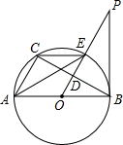
（2）若点C为半圆的三等分点，请你判断四边形AOEC为哪种特殊四边形？并说明理由．

21.（本题8分）
实施新课程改革后，学生的自主学习、合作交流能力有很大提高，张老师为了了解所教班级学生自主学习、合作交流的具体情况，对本班部分学生进行了为期半个月的跟踪调查，并将调查结果分成四类，A：特别好；B：好；C：一般；D：较差；并将调查结果绘制成以下两幅不完整的统计图，请你根据统计图解答下列问题：
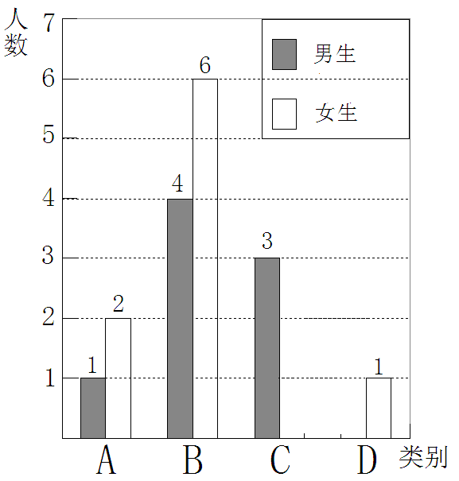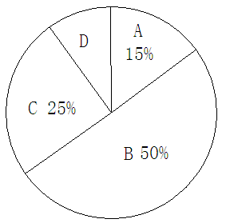
（1）本次调查中，张老师一共调查了 名同学，其中C类女生有 名，
D类男生有 名；
（2）将上面的条形统计图补充完整；
（3）为了共同进步，张老师想从被调查的A类和D类学生中分别选取一位同学进行
“一帮一”互助学习，请用列表法或画树形图的方法求出所选两位同学恰好是一位男同学和一位女同学的概率.

22．（本题10分）
产自庆元县百山祖山麓一带的“沁园春”茶叶是丽水市知名品牌．现该品牌旗下一茶厂有采茶工人30人，每人每天采鲜茶叶“炒青”20千克或鲜茶叶“毛尖”5千克.已知生产每千克成品茶叶所需鲜茶叶和销售每千克成品茶叶所获利润如下表：
类别 | 生产1千克成品茶叶所需鲜茶叶（千克） | 销售1千克成品茶叶所获利润（元）
炒青 | 4 | 40
毛尖 | 5 | 120
（1）若安排x人采“炒青”，则可采鲜茶叶“炒青” 千克，采鲜茶叶“毛尖” 千克．
（2）若某天该茶厂工生产出成品茶叶102千克，则安排采鲜茶叶“炒青”与“毛尖”各几人？
（3）根据市场销售行情，该茶厂的生产能力是每天生产成品茶叶不少于100千克且不超过110千克，如果每天生产的茶叶全部销售，如何分配采茶工人能使获利最大？最大利润是多少？

23．（本题10分）
定义：若某个图形可分割为若干个都与他相似的图形，则称这个图形是自相似图形.
探究：（1）如图甲，已知△ABC中∠C=90°，你能把△ABC分割成2个与它自己相似的小直角三角形吗？若能，请在图甲中画出分割线，并说明理由.
B
C
A
图甲
（2）一般地，“任意三角形都是自相似图形”，只要顺次连结三角形各边中点，则可将原三分割为四个都与它自己相似的小三角形．我们把△DEF(图乙)第一次顺次连结各边中点所进行的分割，称为1阶分割（如图1）；把1阶分割得出的4个三角形再分别顺次连结它的各边中点所进行的分割，称为2阶分割（如图2）……依次规则操作下去．n阶分割后得到的每一个小三角形都是全等三角形（n为正整数），设此时小三角形的面积为S_{n}．
①若△DEF的面积为1000，当n为何值时，3<S_{n}<4?
（请用计算器进行探索，要求至少写出二次的尝试估算过程）
②当n>1时，请写出一个反映S_{n－1},S_{n},S_{n+1}之间关系的等式（不必证明）
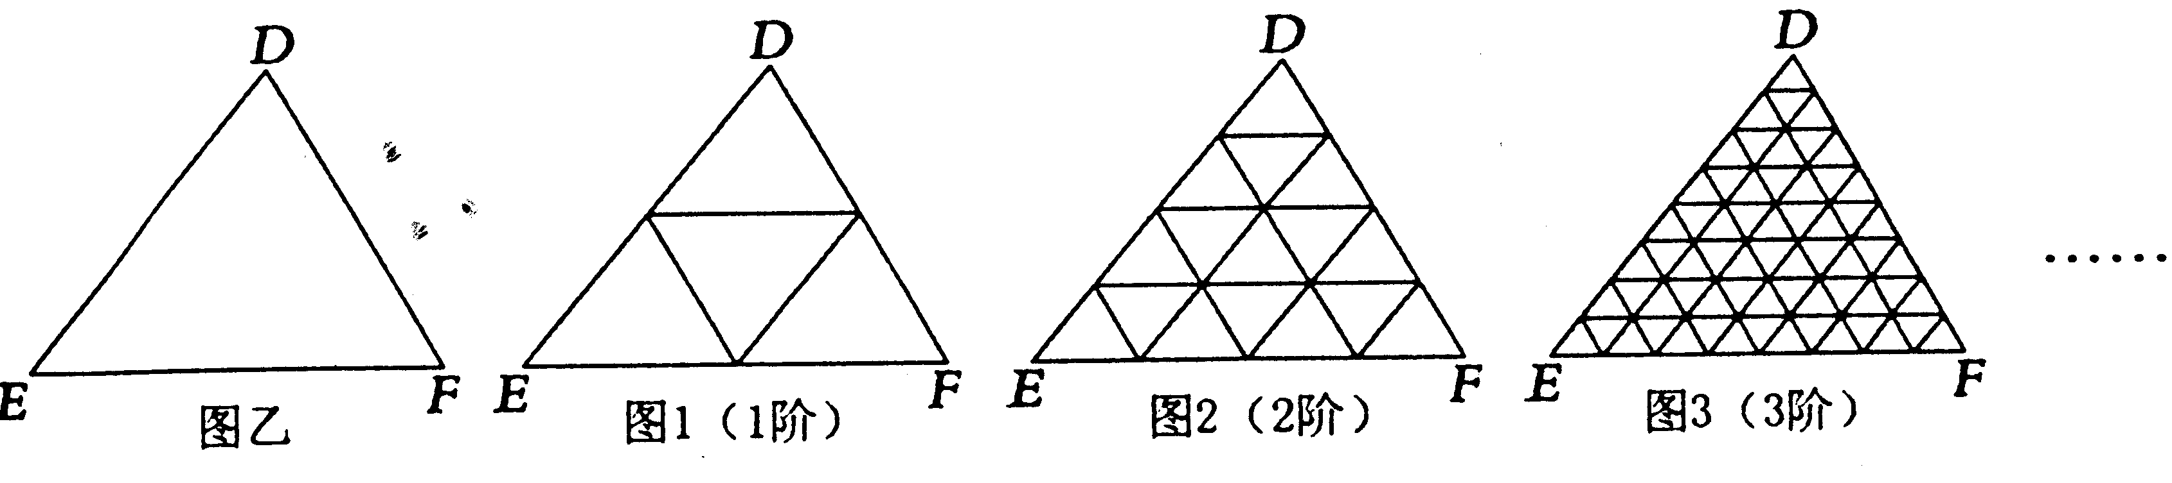

24.（本题12分）
已知二次函数y=－x²+4x+5图像交x轴于点A、B，交y轴于点C，点D是该函数图像上一点，且点D的横坐标为4，连BD，点P是AB上一动点（不与点A重合），过P作PQ⊥AB交射线AD于点Q，以PQ为一边在PQ的右侧作正方形PQMN.设点P的坐标为（t ，0）.
（1）求点B，C，D的坐标及射线AD的解析式；
（2）在AB上是否存在点P，使⊿OCM为等腰三角形？若存在，求正方形PQMN 的边长；若不存在，请说明理由；
（3）设正方形PQMN与⊿ABD重叠部分面积为s，求s与t的函数关系式.
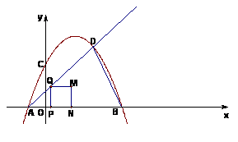

参考答案

一、选题题（本题有10小题，每小题3分，共30分）
题次 | 1 | 2 | 3 | 4 | 5 | 6 | 7 | 8 | 9 | 10
答案 | A | C | C | B | B | D | C | A | C | A
二、填空题（本题有6小题，每小题4分，共24分）
11. m(a+b)；12. 150°；13. 65；14. ；15. ①③④；16. 1＋
三、解答题（本题有8小题，共66分，各小题都必须写出解答过程）
17.(本题8分)
（1）原式＝1＋－1＝
（2）解：原式=
当时，原式
（说明：直接代入求得正确结果的给满分）
18.（本题6分）
解：∵灯罩BC长为30cm，光线最佳时灯罩BC与水平线所成的角为30°，
∴sin30°=，∴CM=15cm.∵sin60°=，∴=，解得BF=20，
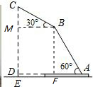
∴CE=2+15+20≈51.6cm．
答：此时灯罩顶端C到桌面的高度CE是51.6cm．
19.（本题6分）
解：（1）y=x²+2x+m=（x+1）²+m﹣1，对称轴为x=﹣1，
∵与x轴有且只有一个公共点，
∴顶点的纵坐标为0，
∴C₁的顶点坐标为（﹣1，0）；
（2）设C₂的函数关系式为y=（x+1）²+k，
把A（﹣3，0）代入上式得（﹣3+1）²+k=0，得k=﹣4，
∴C₂的函数关系式为y=（x+1）²﹣4．
∵抛物线的对称轴为x=﹣1，与x轴的一个交点为A（﹣3，0），
由对称性可知，它与x轴的另一个交点坐标为（1，0）；
20.（本题6分）
（1）证明：∵AB是⊙O的直径，PB为⊙O的切线，
∴PB⊥AB．
∴∠OPB+∠POB=90°．
∵OP⊥BC，
∴∠ABC+∠POB=90°．
∴∠ABC=∠OPB．
又∠AEC=∠ABC，
∴∠OPB=∠AEC．
（2）解：四边形AOEC是菱形．
∵OP⊥弦BC于点D且交⊙O于点E，∴=．
∵C为半圆ACB¯的三等分点，∴==．
∴∠ABC=∠ECB．∴AB∥CE．
∵AB是⊙O的直径，∴AC⊥BC．
又 OP⊥弦BC于点D且交⊙O于点E，
∴AC∥OE．∴四边形AOEC是平行四边形．
又 OA=OE，∴四边形AOEC是菱形．
21.（本题8分）
解：（1）20， 2 ， 1；
（2） 如图
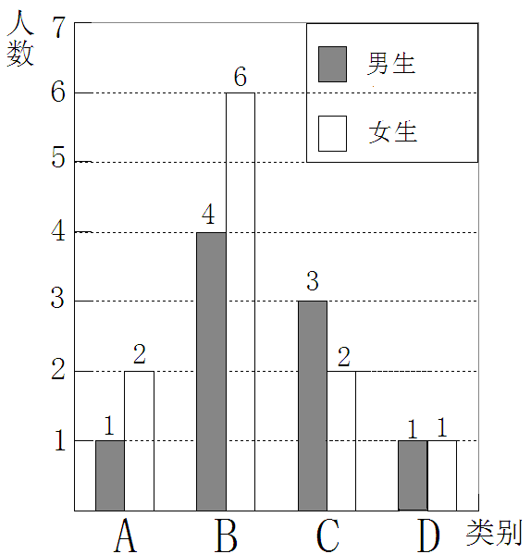
（3）选取情况如下：
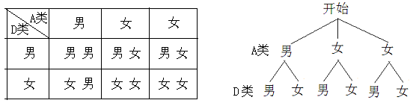
∴所选两位同学恰好是一位男同学和一位女同学的概率
22．（本题10分）
解：（1）设安排x人采“炒青”，
20x；5（30－x）．
（2）设安排x人采“炒青”，y人采“毛尖”
则，解得：
即安排18人采“炒青”，12人采“毛尖”．
（3）设安排x人采“炒青”，
解得：17.5≤x≤20
①18人采“炒青”，12人采“毛尖”．
②19采“炒青”，11人采“毛尖”．
③20采“炒青”，10人采“毛尖”．
所以有3种方案．
计算可得第（1）种方案获得最大利润．
18×204×40+12×55×120=5040元
最大利润是5040元．
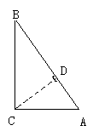
23．（本题10分）
解：（1） 正确画出分割线CD
（如图，过点C作CD⊥AB，垂足为D，CD即是满足要求的
分割线，若画成直线不扣分）
理由：∵ ∠B = ∠B，∠CDB=∠ACB=90°
∴△BCD ∽△ACB
（2）① △DEF 经N阶分割所得的小三角形的个数为
∴ S =
当 n =3时,S₃ = ≈15.62
当 n = 4时， S₄ = ≈3.91
∴当 n= 4时,3 ＜S₄ ＜ 4
②S² = S × S，S = 4 S, S= 4 S

- （1）B（5，0），C（0，5），D（4，5）………2分
（2）∵直线AD的解析式为：，且P（t，0）。
∴Q（t，t+1），M（2t+1，t+1）
当MC=MO时：t+1= ∴边长为。………1分
当OC=OM时：
解得（舍去）
∴边长为。………2分
当CO=CM时：
解得（舍去）
∴边长为。………2分
（3）当时：；……1分
当时：；……1分
当时：；……1分
当时：；……1分

